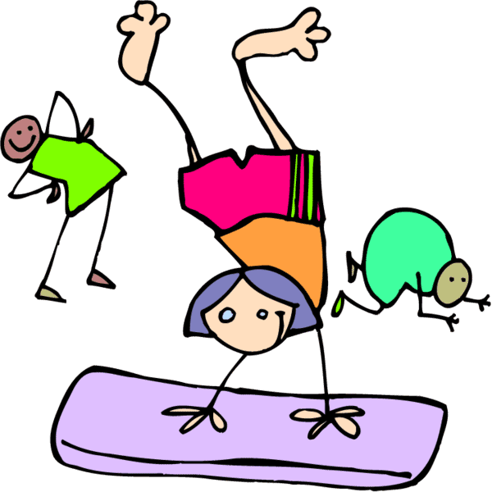

CONTINUITE PEDAGOGIQUE

EDUCATION PHYSIQUE ET SPORTIVE

(Ressource EDUSCOL)

Cette page est élaborée à partir de ce que de nombreuses académies ont déjà produit et en tenant compte des paramètres suivants :
- La nécessité pour les élèves de poursuivre un temps d'activité physique dans la semaine pour s'adapter à un quotidien beaucoup plus sédentaire que la normale et contribuer ainsi au maintien d'une santé et d'un bien-être autant physique que psychologique
- La nécessité de rester en contact avec les élèves, notamment ceux qui sont le plus en difficulté, alors même que tous n'ont pas une connexion internet et/ou qu'il n'y a qu'un ordinateur pour une famille ayant plusieurs enfants
- La nécessité de garantir la sécurité des élèves pratiquants.

Ce contenu ne prétend pas être exhaustif et est à adapter en fonction des conditions locales.
Il complète et précise ce qui peut être trouvé sur les pages générales Eduscol dédiées :

- Principes de la continuité pédagogique

- Ressources numériques éducatives

- Lettre Edu Num EPS n°21-HS
Plus particulièrement, voir les ressources suivantes :
Revue EPS
SIKANA
site « Manger, bouger »

INTRODUCTION

Lors des interventions du Président de la République, la place importante octroyée à l'activité physique a été plusieurs fois soulignée. L'éducation physique et sportive doit apporter sa contribution à l'effort de solidarité souhaité afin d'accompagner les enfants durant cette période et être force de propositions à la fois originales et utiles.

L'EPS peut ainsi apporter une contribution significative autour de trois principes :

- L'équilibre de l'emploi du temps de l'élève par l'inscription de temps d'activité physique dans l'alternance de ses différentes activités scolaires
- L'entretien de la santé et du bien-être par une pratique physique quotidienne facile d'accès et adaptée aux profils des élèves. Il s'agira ici de concevoir des contenus immédiatement exploitables qui ne mettent pas en danger l'élève et privilégiant une activité physique individuelle qui contribue aux objectifs généraux de la discipline
- La régulation et le suivi de son activité physique hebdomadaire par l'élève lui-même, grâce à la tenue d'un cahier de suivi ou d'entraînement et guidé par son enseignant.e.

UN MOT D'ORDRE :
Donner aux élèves l'envie de pratiquer 30 minutes d'activité physique par jour minimum !

ELEMENTS GENERAUX POUR METTRE EN ŒUVRE

L’ENSEIGNEMENT DE L’EPS À DISTANCE
Maintenir la motivation et l'engagement des élèves dans la pratique. Il importe d'éviter le désengagement des élèves en variant les contenus, les types d'expériences corporelles et les conditions de pratique (pratiquer avec un parent, en musique), en privilégiant une dimension ludique des exercices, en proposant l'utilisation d'applications numériques.

S'assurer que chaque élève a accès à un moyen d'échange avec l'enseignant (via Internet, l'établissement scolaire, autre application ...) en faisant attention à la consommation des réseaux...

Annoncer les grandes lignes du travail de la semaine et ses enjeux. L'objectif est que les élèves aient des informations suffisantes pour pouvoir organiser leur pratique et bien comprendre son importance et son intérêt. La connaissance par les enseignants de leurs élèves est un point d'appui essentiel pour ces propositions.

Proposer, pour la semaine, 4 ou 5 séances pour les élèves, d'environ 30 minutes et en variant les activités. L'objectif est que les élèves, chaque jour, choisissent, selon leurs envies et besoins, une séance et la réalisent. Il est primordial de rappeler que la fréquence de l'activité physique est plus importante que leur durée et leur intensité. Il s'agit également d'être réaliste dans la charge de travail en privilégiant des séances courtes (quitte à en réaliser deux dans la journée) et en tenant compte des conditions de confinement.

Préciser les conditions de réalisation de chacune des séances. Il s'agit de préciser l'intensité de la séance, le matériel nécessaire, éventuellement le moment de la journée. Les séances proposées doivent être réalisables dans le contexte de confinement demandé, les exercices décrits de manière explicite et faciles d'accès.

Préciser les effets attendus et/ou apprentissages visés. Les activités d'entretien et de loisirs physiques proposées peuvent s'inscrire dans les séquences d'enseignement d'EPS déjà vécues par les élèves, et ainsi stabiliser des apprentissages construits précédemment.

Anticiper les questions des élèves dans la mesure du possible en pensant à définir les termes et/ou en préparant une liste de questions-réponses potentielles. L'objectif est de permettre à chacun de comprendre l'objectif et le contenu des séances proposées.

Adopter une fiche de séance facile à lire. Il s'agit d'adopter un cadre de présentation dans lequel les élèves peuvent se repérer facilement avec des indications claires (titre et objectif de la séance, exercices à réaliser avec le temps, les consignes principales de réalisation, éventuellement des ressources).

Maintenir un lien éducatif et pédagogique avec les élèves. Il s'agit d'avoir des échanges réguliers avec les élèves au moins sous la forme d'envoi de documents, de questionnaires à compléter et/ou de t'chat. L'objectif est de maintenir un lien avec les élèves, c'est particulièrement utile pour les élèves les plus fragiles. Il est également possible de prévoir un système de dyades (chaque élève a un camarade avec lequel il échange, à distance, sur son activité physique du jour).

Suivre et accompagner en s'appuyant sur le cahier d'entrainement.
Dans ce cahier l'élève relate ce qu'il a fait en termes d'activité physique, exprime des ressentis, décrit ses progrès.

CONTENUS

Les temps d'activité physique permettent de contribuer aux objectifs généraux de l'EPS, à savoir :

Développer sa motricité, ses ressources
S'approprier des outils et méthodes / Savoir se préparer et s'entrainer
Partager des règles / Exercer sa responsabilité au sein d'un collectif
Apprendre à entretenir sa santé par une activité physique régulière
Accéder au patrimoine culturel (constitué par les activités sportives et artistiques).

Neuf principes d’action structurants en lien

avec les différents objectifs de l’EPS

Inciter à une pratique quotidienne avec une indication de temps
30 minutes par jour, au minimum, est l’objectif visé.
Respecter la réglementation sanitaire
Pratiquer en intérieur ou en extérieur mais en grande proximité du lieu d'habitation.

Garantir la sécurité
A l'identique des situations proposées en EPS, les objectifs poursuivis doivent être précisés et des niveaux différents doivent être proposés.
Des indicateurs, adaptés à l'âge des enfants, doivent leur permettre d'adapter les paramètres à leur propre niveau de ressources.
Les consignes doivent être suffisamment claires pour être comprises par les élèves et/ou leurs parents.
Enfin, quelques points de vigilance sur les situations proposées qui doivent prévoir un engagement raisonné. Les défis et les challenges, s'ils sont intéressants pour maintenir la motivation, ne doivent pas conduire à des intensités non adaptées.

Pratiquer sous la responsabilité des adultes
En respectant scrupuleusement les consignes de sécurité (cf. ci-dessus) et en évitant toute situation d'accident qui pourrait entrainer un recours aux services d'urgence.

Varier les activités et les contenus proposés
Éviter de ne proposer que des séances axées sur la dimension « entretien physique » mais proposer d'autres types de contenus et d'activités dans la séance : activités circassiennes de jonglage et d'équilibre sans matériel, exercices de yoga, activités de raquettes aménagées, sauts à la corde…
Il importe de faire preuve d'inventivité pour assurer une variété des expériences physiques et corporelles.
Conserver une dimension ludique
Il s'agit d'éviter la monotonie des séances par la variété des contenus et des conditions de pratique (pratiquer avec un parent, en musique).

Partager la pratique
Avec d'autres personnes dans le même lieu de confinement ou d’autres à distance pour conserver un lien social et/ou intergénérationnel.

Réfléchir sur sa pratique
Le carnet de suivi acte la réalité de l'activité mise en œuvre (ce que j'ai fait aujourd'hui, ce que j'ai ressenti, mes progrès, ce que je pourrais faire demain, …).
Proposer la possibilité d'échanger avec les pairs sur ce carnet.

Visionner des contenus audio-visuels sur les activités sportives et artistiques Proposer également un petit travail à faire à plusieurs, à distance, suite à ces visionnages.

CONSEILS AUX PARENTS

(Ressource EDUSCOL)

L'activité physique est primordiale pour le maintien d'une santé et d'un bien-être physique et psychique pour les enfants mais aussi pour les adultes.

Trente minutes d'activité physique par jour est un minimum à viser dans cette période de confinement pour s'adapter à un quotidien beaucoup plus sédentaire que la normale.

Pour assurer une continuité éducative, les enseignant.e.s vont (ou ont déjà) envoyé à vos enfants des propositions de séances d'activité physique.
Nous tenons à vous rappeler l'importance d'inciter vos enfants à les réaliser.

Quelques conseils :

- Définir dans l'emploi du temps de la journée des moments pour réaliser ces séances. La fréquence de ces périodes d'activité physique est plus importante que leur durée. En plus du maintien des ressources physiologiques, elles structurent le quotidien et peuvent casser sa monotonie.

- Respecter les consignes sanitaires pour réaliser ces séances (ne pas les pratiquer en dehors des zones autorisées).

- Prendre connaissance des exercices proposés à vos enfants et notamment des consignes de sécurité. Vos enfants doivent pratiquer avec un engagement modéré pour éviter tout risque de blessure.

- Pratiquer ensemble et de manière conviviale. Réaliser certains exercices avec vos enfants, faire pratiquer vos enfants en même temps, mettre de la musique, noter les progrès réalisés, utiliser des applications numériques.

- L'activité physique ne se réduit pas à des séances d'entretien physique mais inclut aussi d'autres types d'activités qui peuvent être réalisées dans des conditions de confinement (jeux de jonglage, d'équilibre, de raquettes ; yoga ; relaxation). Cette diversité d'activités est essentielle pour le maintien d'un équilibre.

- Exploiter toutes les opportunités pour bouger et pratiquer avec vos enfants. Les séances proposées par les enseignant.e.s vous donneront des idées, il existe également beaucoup d'exemples sur internet.

- Inciter vos enfants (et pourquoi pas vous-mêmes) à tenir un cahier dans lequel ils consignent ce qu'ils ont réalisé comme activité physique durant la journée, ce qu'ils ont ressenti. Faire un point hebdomadaire pour totaliser le volume d'activité physique réalisé au cours de la semaine.

Bonne activité physique !

